Android Studio安装步骤

资料介绍
解压Android Studio2.2.3.rar和android-sdk-windows.rar
文件夹不能有中文，不能有空格，不能放在桌面上，否则后面安装会失败。
Android Studio是android的开发工具，相当于Eclipse
android-sdk-windows是android的开发平台，提供了类库。

安装Android Studio
安装Android Studio要从网上下载插件，必须开网。
1，64位电脑双击\Android Studio2.2.3\bin\studio64.exe启动Studio，不要双击studio.exe,studio.exe是32位电脑的。选最后一项，如下图。
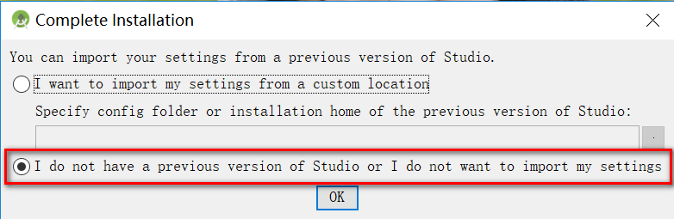
2，选择config-->Project Defaults -->Project Structure配置默认选项。如下图
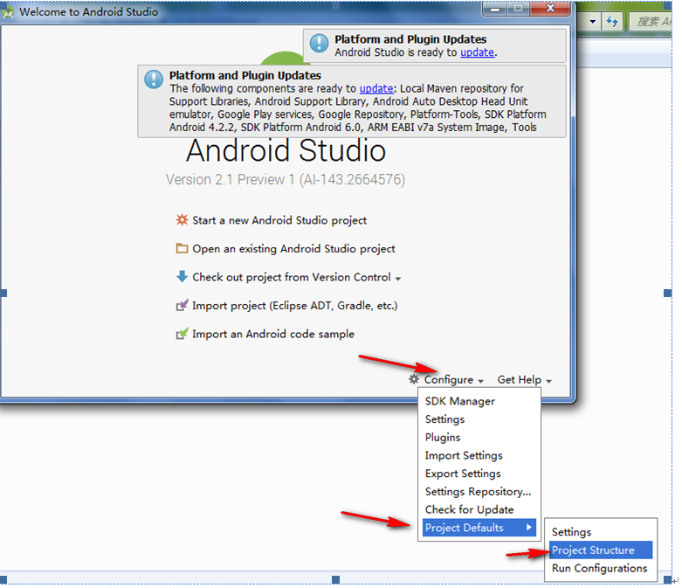
配置Android SDKlocations指向android-sdk-windows
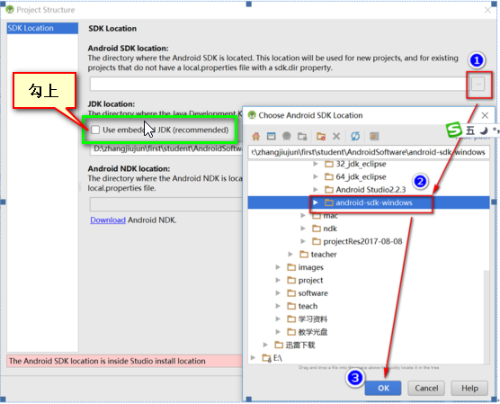
5 返回到欢迎界面首页，点击 Start a new Android Studio Project选项创建项目
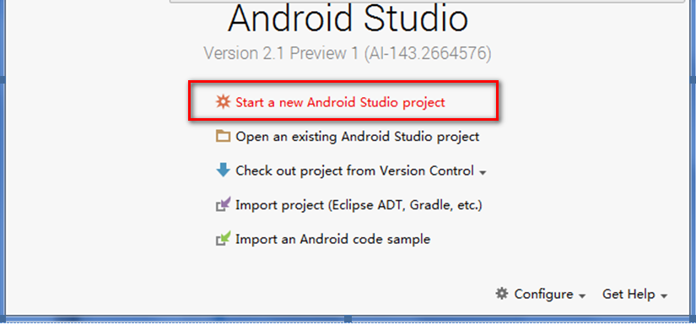
6 输入Application name和company Domain,公司域名中.com在最后面。
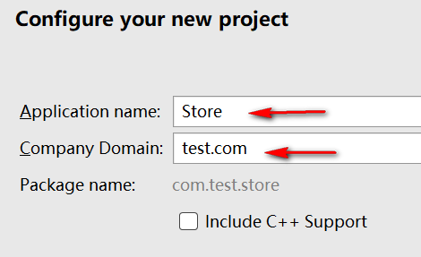
7 选择项目Android版本，Minimum SDK选4.0.3。
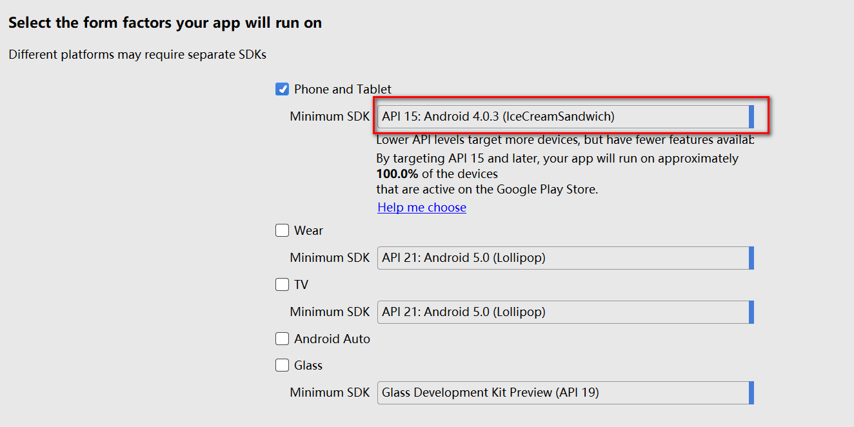
8,选Empty Activity
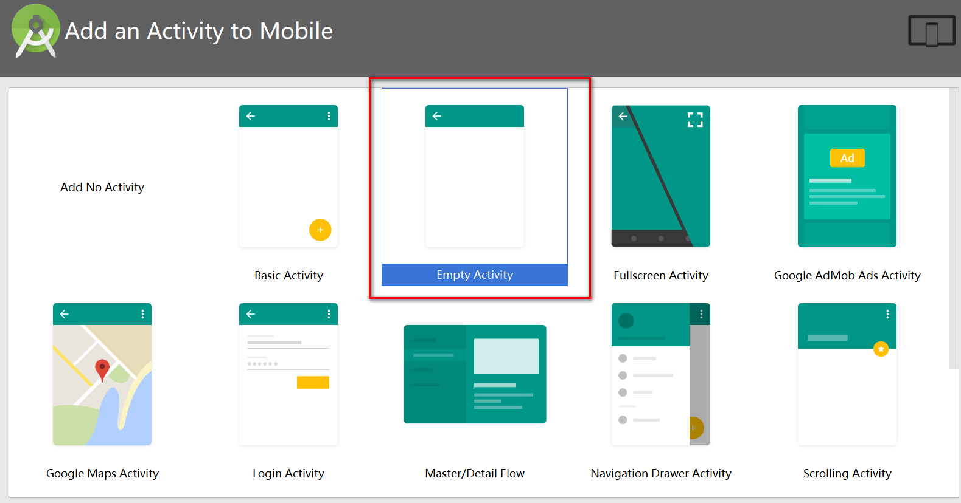
9 点击Finish完成
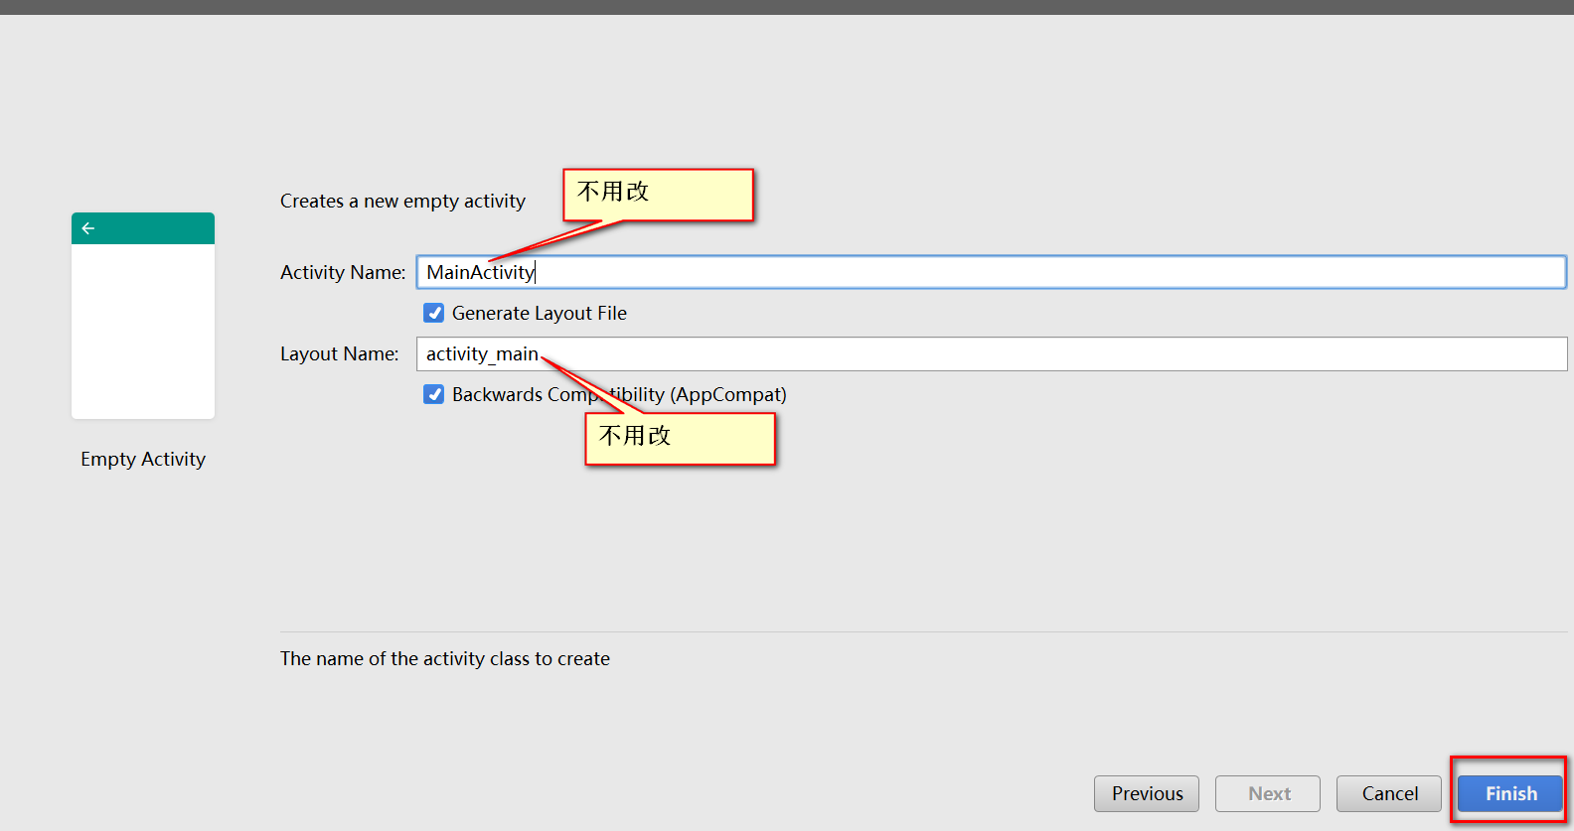
10 等待加载成功后进入编程界面
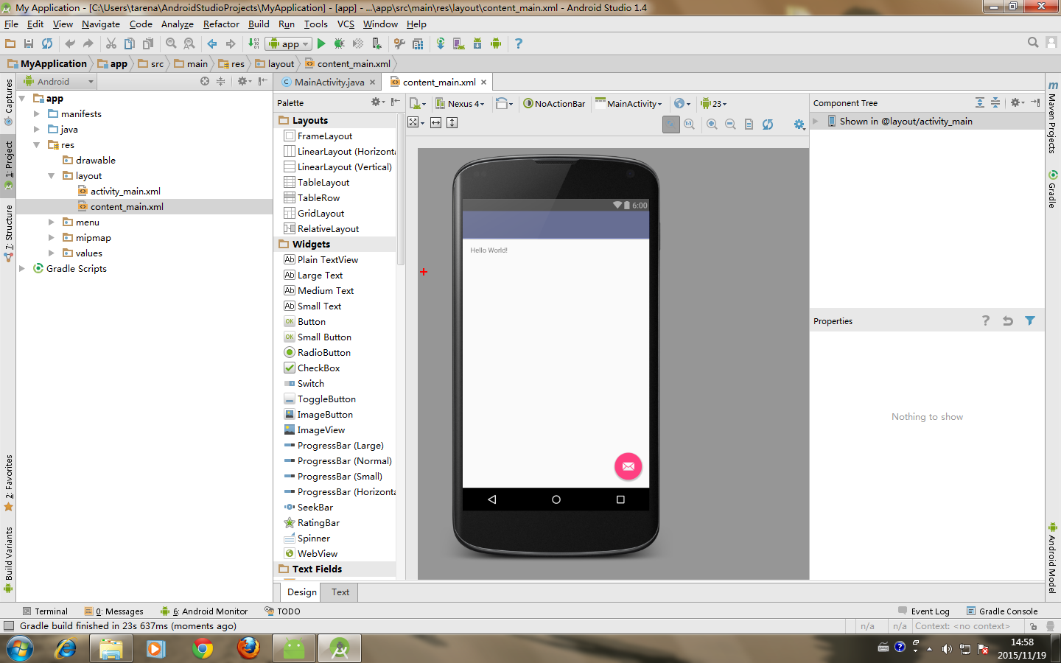
有的电脑报错
“could not find com.google.android.gms:play-service”
Baidu上查找解决方案


创建原生模拟器
模拟器上可以运行手机程序，模拟了手机的环境。开发时不用手机也可测试程序。
1 点击Studio界面上的AVD manager 图标，
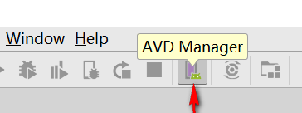
启动创建模拟器对话框。点击Create Virtal Device 创建模拟器。
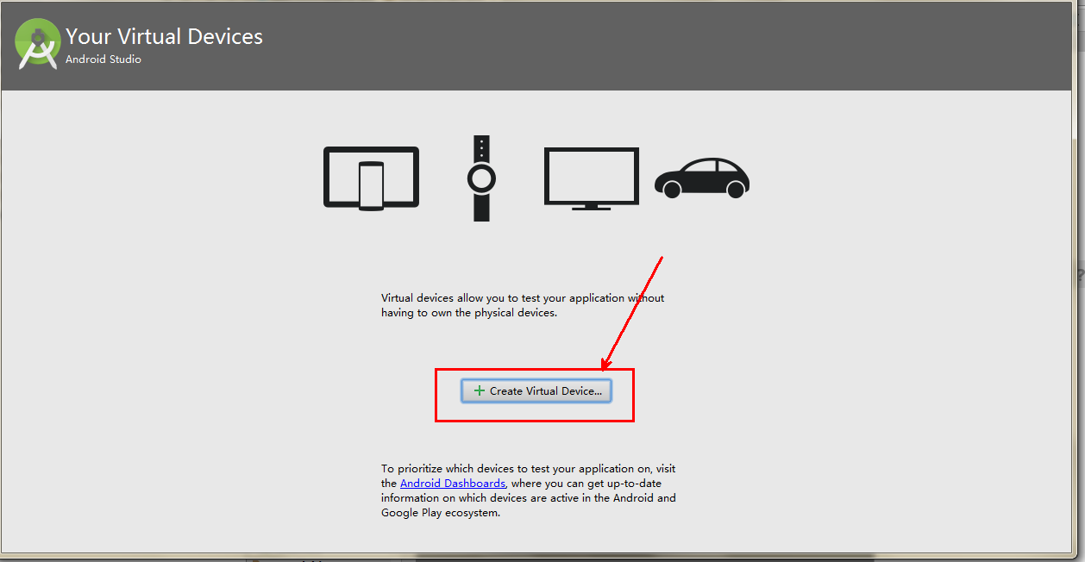
2 选择“3.7 FWVGA slider”。
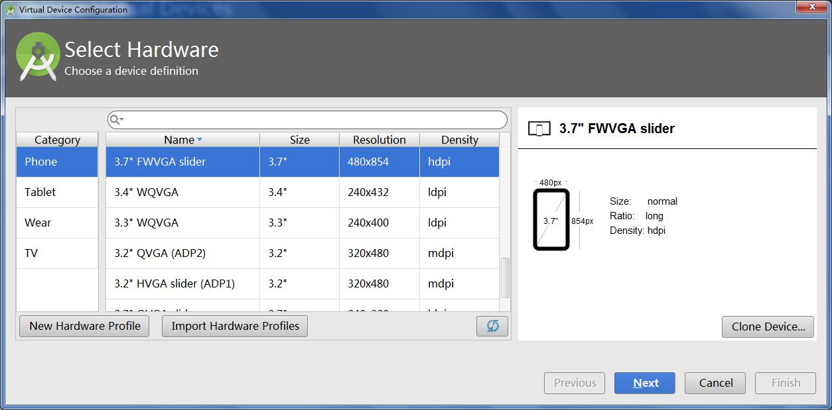
3 选择模拟器的操作系统版，在other Images中选android5.1。
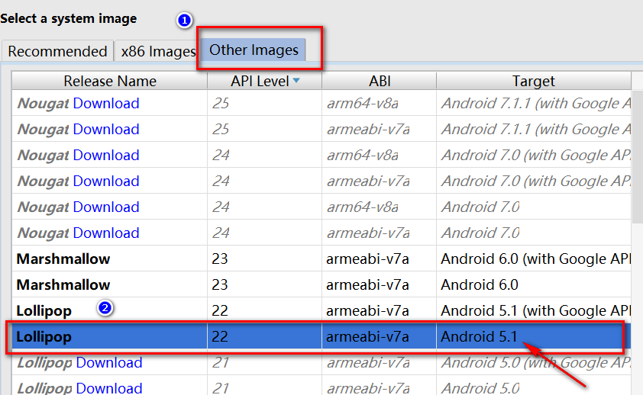
4 设置模拟器的名称（建议使用英文），点击Finish完成。
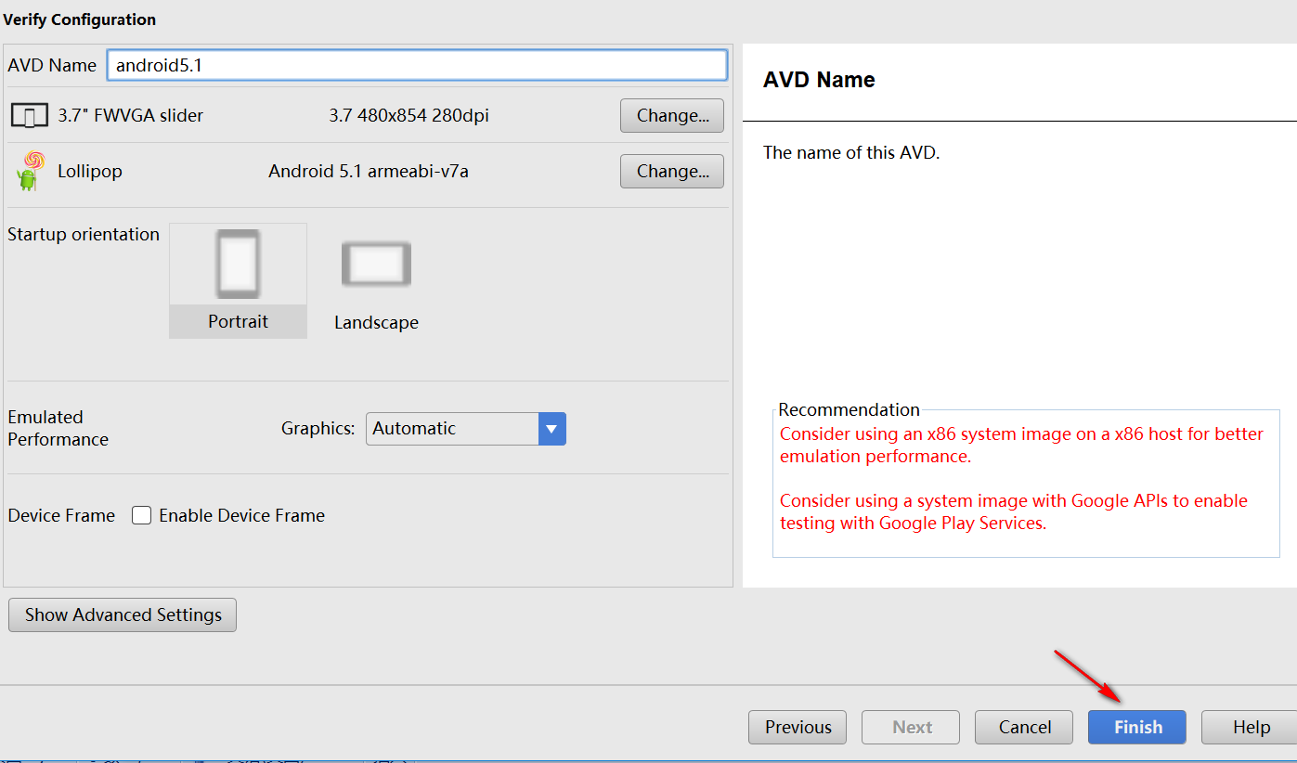
5 等待创建模拟器。
6 在Android Virtal Device Manager对话框中选中模拟器，点击下图中的启动按钮箭头，启动模拟器。
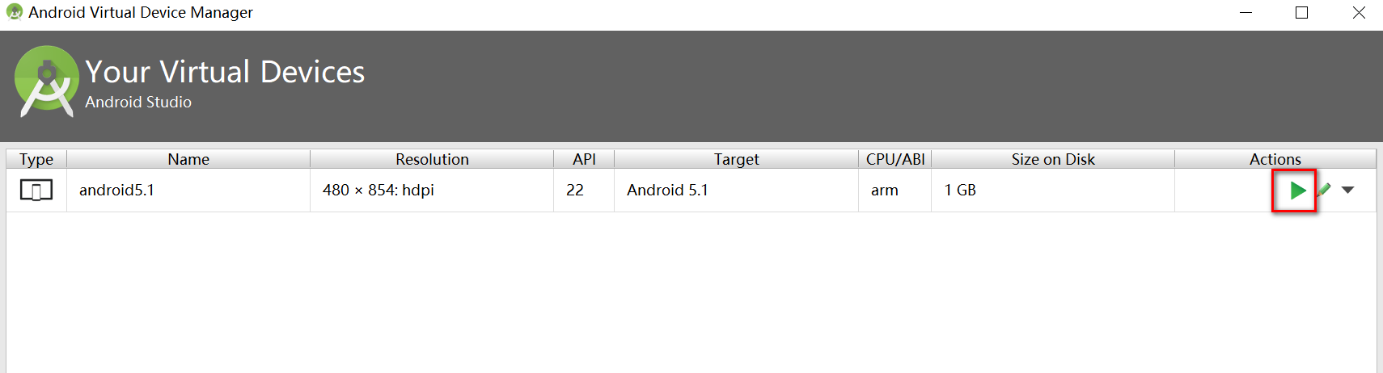
7 启动模拟器成功
模拟器启动要几分钟，请耐心等待。
个别电脑模拟器30分钟也启动不了，看后面的步骤，安装夜神模拟器。可以使用夜神模拟器代替原生模拟器。
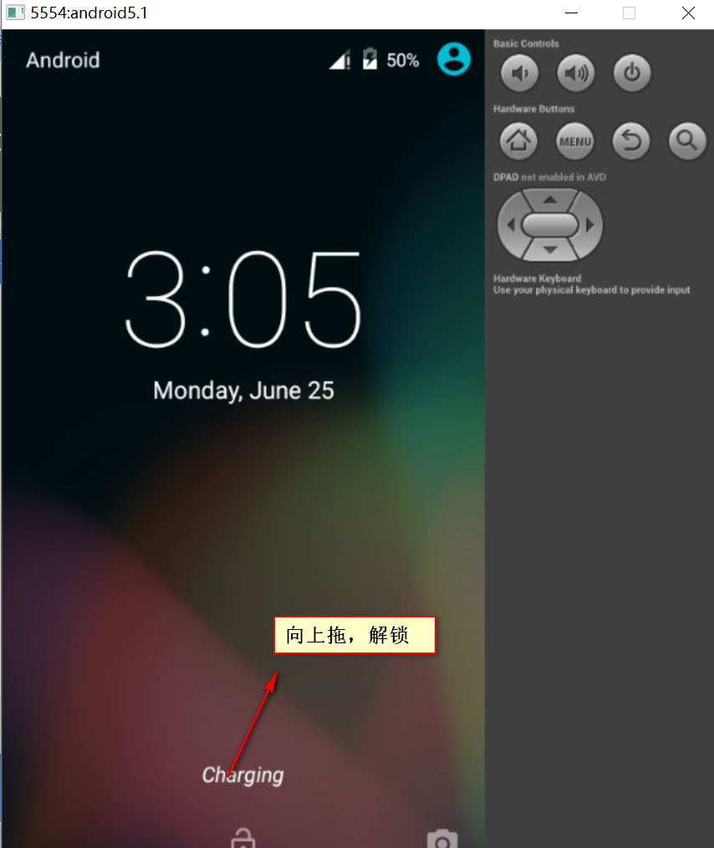
点绿箭头运行程序
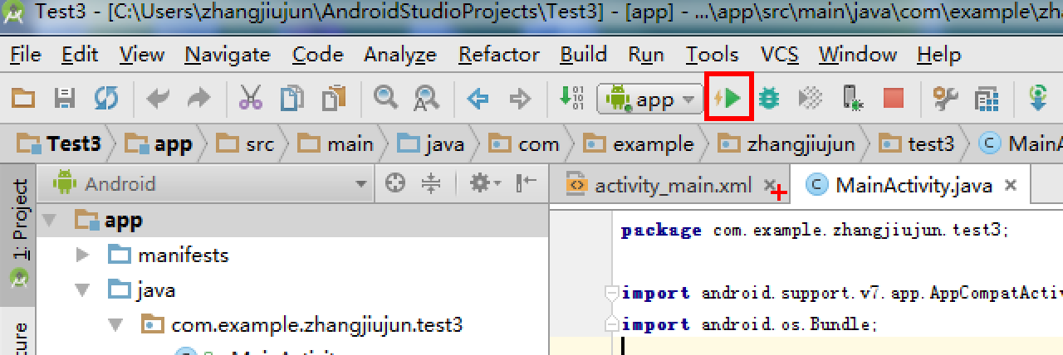
运行成功如下图。
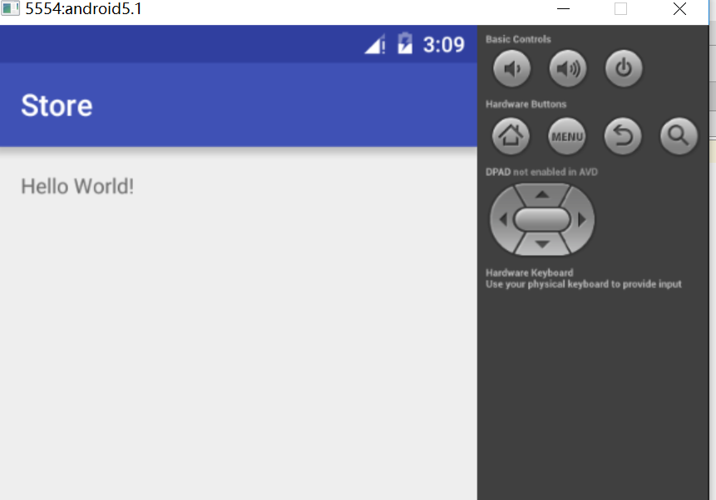

安装夜神模拟器
如果原生模拟器启动不起来，上课可用夜神模拟器。原生模拟器装好的同学也要安装夜神模拟器，夜神模拟器比原生模拟器运行速度快。
- 双击“nox_setup_v6.2.5.3_full.exe”默认安装。
- 启动夜神模拟器
- 查看夜神安装目录
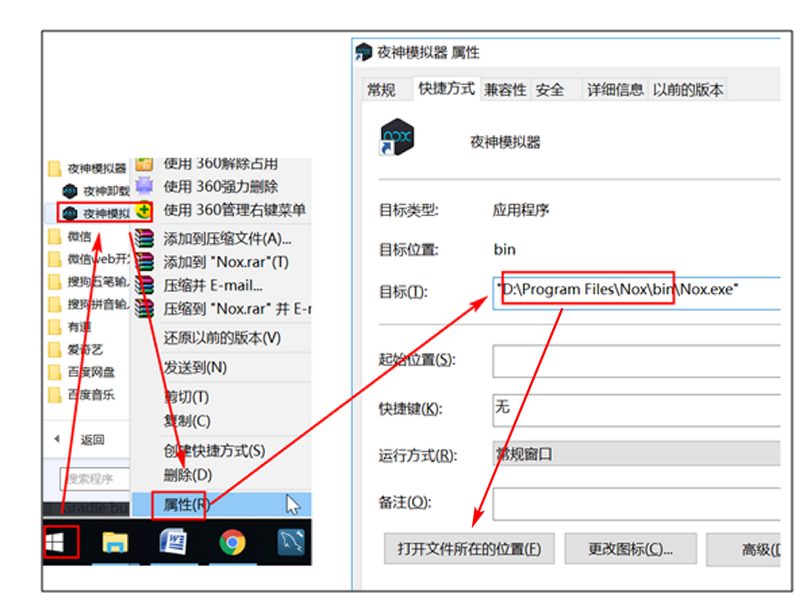
- 执行nox_adb.exe

在上图中点“打开文件所在的位置”进入资源管理器，输入cmd,打开dos,如下图所示. 执行的命令是
nox_adb.exe connect 127.0.0.1:62001
注意connect前后有空格。
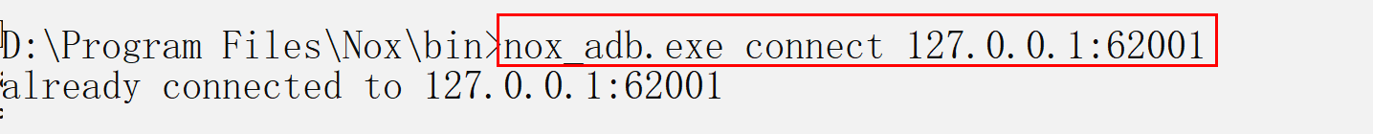
- 运行程序
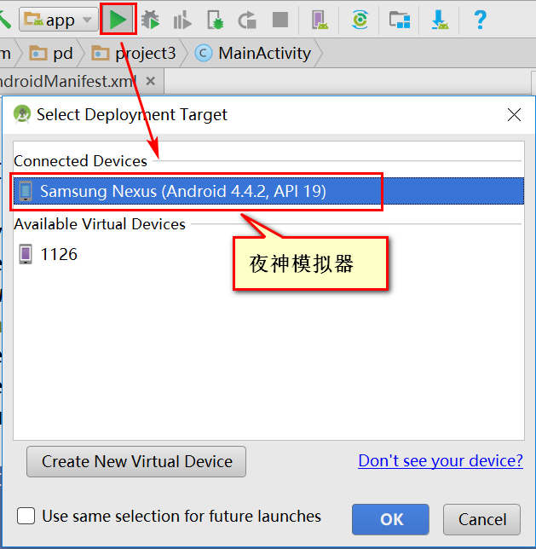

点“Proceed without Instant Run”不用闪电安装功能
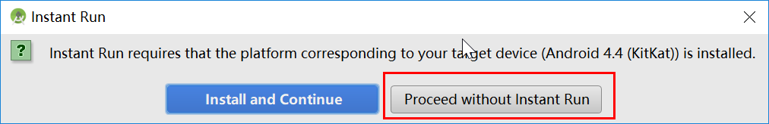
运行效果如下图
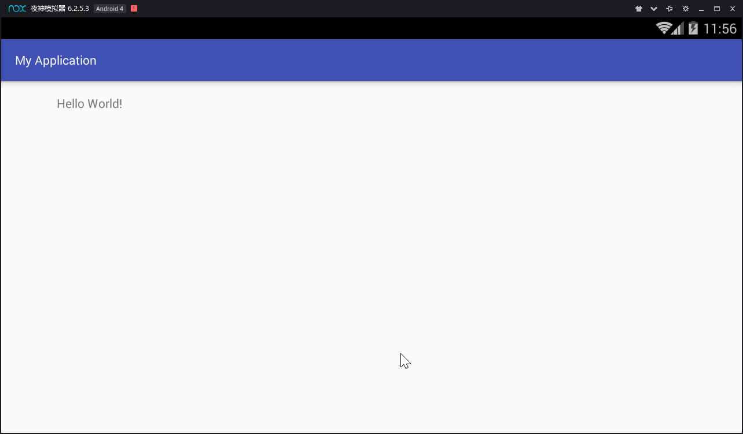

androidStudio配置

代码提示 不区分大小写，设为none
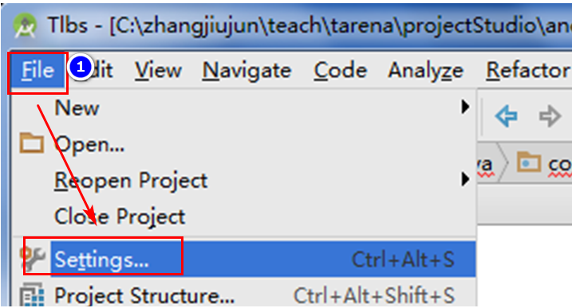
Editor-->General-->code completions-->Case sensitive compltetion设置成None
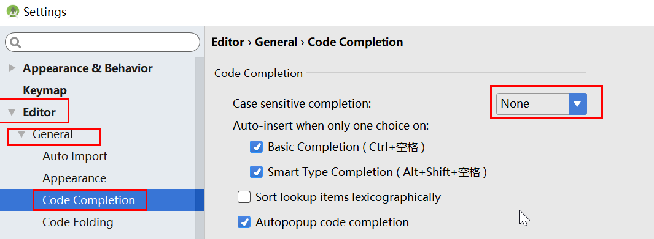

快捷键与eclipse 一样
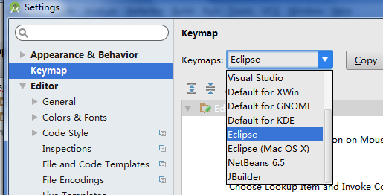

鼠标移入时显示doc
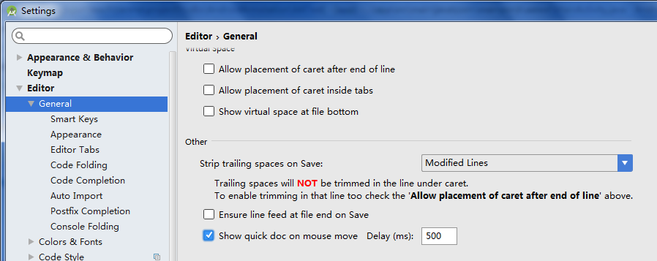

修改代码字号
下图中选中"Default"单击"Save As",然后选中左边的“Font”修改size
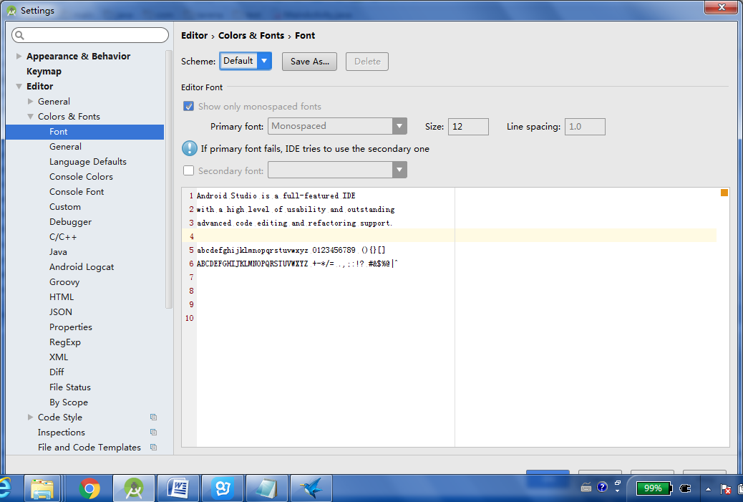

配置不启用闪电安装
androidStudio2.0之后版本支持闪电安装，运行程序时只往手机上安装新修改的代码。某些电脑上修改了布局文件和代码后通过闪电安装，程序不会发生变化。可以把instant Run中的四个选项的勾去掉后，就不启用了闪电安装了，每次运行程序都会重新生成新的apk.
Android studio中file→settings
